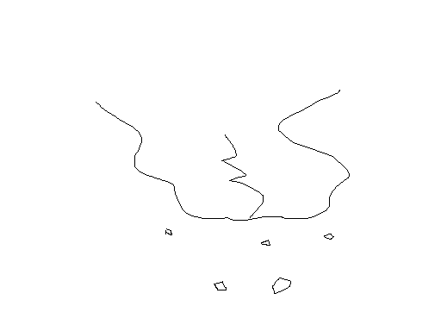
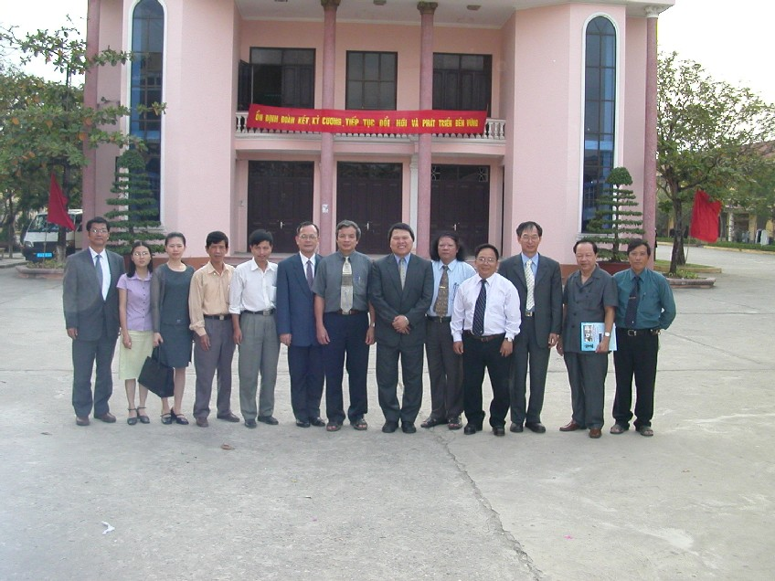
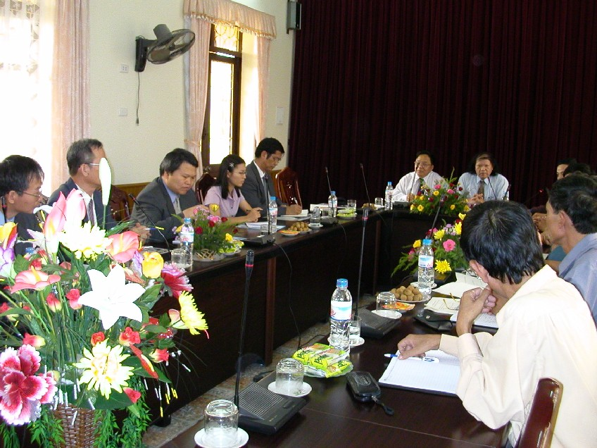
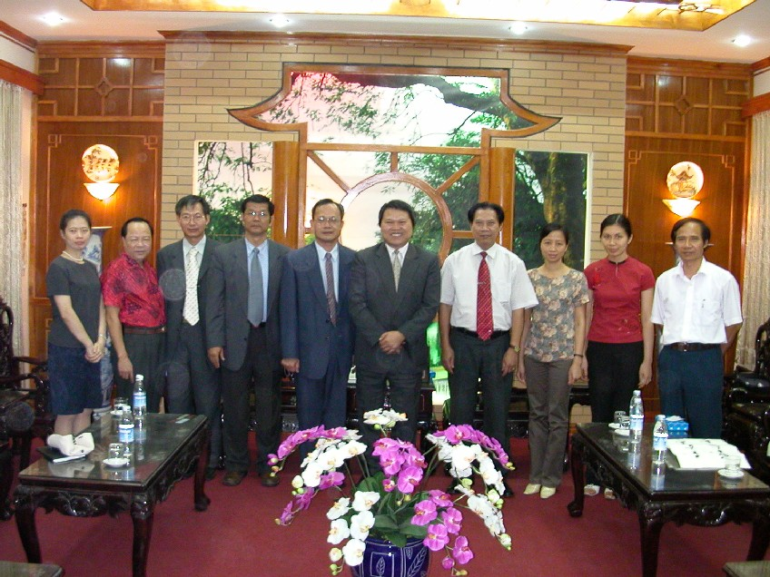
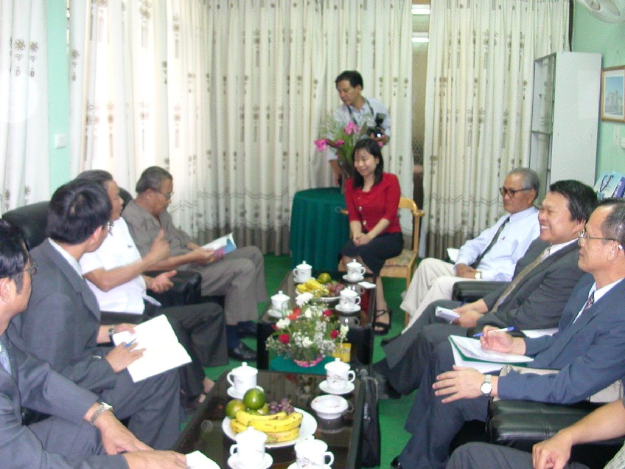
技專校院
中文教師培育
考察越南教育報告
——破冰之旅
河內經營管理大學
海防師範大學
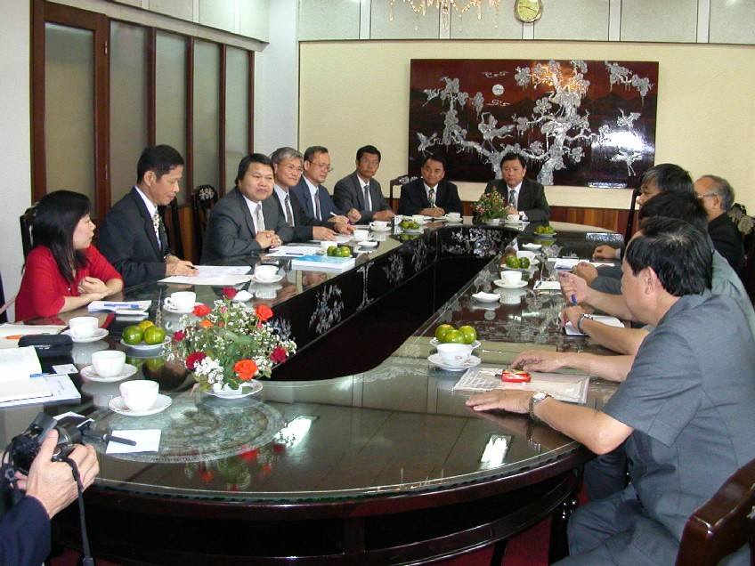
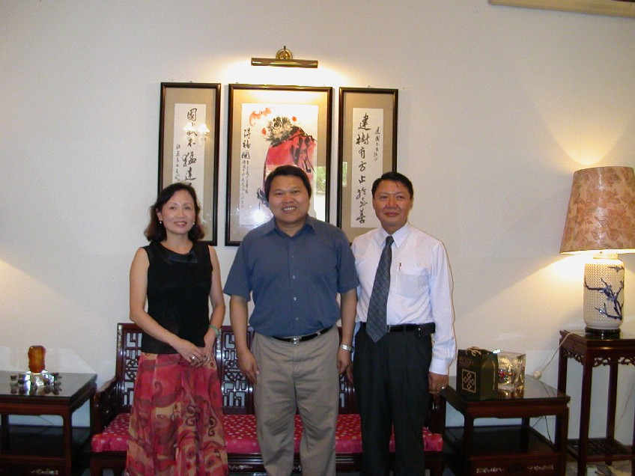
外交部
教育部
工業技術
台商人才需求
MBA管理技術
資訊技術
中華民國92年10月5日到10月12日
出國人員
教育部技職司周司長燦德
教育部技職司歐專員季曦
教育部中部辦公室第三科林科長文昌
國立雲林科技大學侯副校長春看
國立西螺高級農工職業學校施校長溪泉
海防師範大學
河內師範外語大學
越南教育部
駐明志明市辦事處吳處長建國宿舍
摘要
外交部函轉駐越南代表處轉電表，有關越南教育部國際關係司司長陳伯越永先生函邀本部技職司由司長層級領隊之五人團訪問越南，以便共同就雙方學校與教育研究機構之培訓發展情形與經驗交換意見，訪問時間乙週。越方將支付訪問團在越之食宿與交通，我方機票自理。本次參訪係越南第一次正式邀請之訪問團，故基於前開邀請函，本部特專案報院函請同意組團參訪並奉核定在案。
因應越南教育部之邀請，越南訪問團自於九十二年十月五日至十月十二日由本部技術及職業教育司司長周燦德率領中部辦公室科長林文昌、技職司專員歐季曦、國立雲林科技大學侯副校長春看、國立西螺高級農工職業學校校長施溪泉等五人團赴越南參訪。即係台越技職教育破冰之旅。

目錄

- 考察依據 ……………………………………… 1
- 參訪行程 …………………………………………… 1
- 參訪成員 …………………………………………… 3
- 行前資料研析 ……………………………………… 3
- 參訪日記 …………………………………………… 14
- 考察心得 …………………………………………… 30
- 可行建議模式 .………………………………………32
- 參訪重大突破與效益 ……………………………… 34
- 附件……………………………………………………36

- 考察依據:
外交部九十二年七月二十二日亞太（九二）字第九二０九九七號函轉駐越南代表處函轉電表有關越南教育部國際關係司司長陳伯越永函邀本部技職司由司長層級領隊之五人團訪問越南以便共同就雙方學校與教育研究機構之培訓發展情形與經驗交換意見，訪問時間乙週。越方將支付訪團在越之食宿與交通，我方機票自理。係由越南官方首度正式來函邀請我國組團參訪。基於前開邀請函，本部特專案報院函請同意組團參訪並於九十二年八月二十八日院臺教字第０九二００四六０二０號函及九十二年十月九日院臺教字第０九二００五五四六九號函核定在案。

貳、參訪行程
日期 | 時間 | 行程
10月5日  （星期日） | 0830-1245  （台北）（河內） | 1.搭乘長榮航空（BR0397）台北飛機抵河內（時差1小時）
10月5日  （星期日） |  | 2.與駐越代表處林副代表森次午宴
10月5日  （星期日） | 1500-1800 | 3.參訪胡志明博物館，一柱廟及護國寺
10月5日  （星期日） |  | 4.夜宿河內蓮花飯店。
10月6日  （星期一） | 0930-1130 | 1.參訪國立外貿大學
10月6日  （星期一） | 1530-1730 | 2.參訪私立東方大學
10月6日  （星期一） |  | 3.夜宿河內蓮花飯店。
10月7日  （星期二） | 0900-1130 | 1.拜會越南教育部。
10月7日  （星期二） | 1500-1700 | 2.參訪私立河內經營管理大學。
10月7日  （星期二） |  | 3.夜宿河內蓮花飯店。
10月8日  （星期三） | 0930-1130 | 1.拜會勞動部SONA
10月8日  （星期三） | 1500-1700 | 2.參訪海防工業中學。
10月8日  （星期三） |  | 3.夜宿海防塗山飯店。
10月9日  （星期四） | 0900-1200 | 1.參訪海防文教設施及名勝古蹟。
10月9日  （星期四） | 1400-1600 | 2.參訪海防師範大學。
10月9日  （星期四） |  | 3.夜宿河內蓮花飯店。
10月10日  （星期五） | 0900-1100 | 1.參訪河內師範外語大學。
10月10日  （星期五） | 1340-1520 | 2.搭乘越南航空（VN223）飛抵胡志明市。
10月10日  （星期五） |  | 3夜宿胡志明市勝利飯店。
10月11日  （星期六） | 0930-1130 | 1.參訪胡志明市文化設施。
10月11日  （星期六） | 1130-1430 | 2.拜會駐胡志明市吳建國處長。
10月11日  （星期六） | 1430-1830 | 3.參訪胡志明市文化設施及閱讀資料和討論訪問心得。
10月11日  （星期六） |  | 4.夜宿胡志明市勝利飯店。
10月12日（星期日） | 0900-1030 | 1.研商訪問報告撰寫格式及內容。
10月12日（星期日） | 1255-1720 | 2.搭乘長榮航空（BR392）返回中正機場。
10月12日（星期日） |  | 3.賦歸。

參、參訪成員
機關 職稱 姓名
教育部 技職司司長 周燦德
教育部 中部辦公室科長 林文昌
教育部 技職司專員 歐季曦
國立雲林科技大學 副校長 侯春看
國立西螺高級農工職業學校 校長 施溪泉

肆、行前資料研析
（一）整體教育簡介
越南首都為河內，面積三十三萬一千六百八十九平方公里，佔世界第五十八位，山地佔總面積四分之三。北部有中國、西部有寮國及柬埔寨，邊界線共三七三０公里。該國人口約7,200萬人，其中男性四九．二%，女性五十．八%，多數人民信奉佛教。該國係社會主義國家，中央單位均佈於越北河內。
因越南曾屬中國版圖，故相關文化及傳統節日之慶祝均多數相同。雖越南人主要語言為越語，但華語、藏語、及傣語均有影響該國人民。越語深受中文之影響，大量語言與華語相似。但越南亦因曾長期受法國統治，故法語曾一度廣泛使用，並將漢字以羅馬拼音，因此失去書寫漢字之能力，但主要習俗及文化仍有保存。
越南係由共產黨一黨領導，依據該國現行憲法，其最高立法機關係國會，下設國會常務委員會，固定每月開會一次，其最高機關為內閣，以總理為首，下有四位副總理及二十五位部長。
越南經濟因長年戰爭，工業設施、公路、橋樑均遭嚴重破壞，而統一後又遭外國經濟封鎖，外加內部經濟政策錯誤，造成越國經濟發展停滯、農業減產、通貨膨脹劇增，導致越南至今仍然貧窮落後。為改善該國經濟，越南於1986年起實施經濟改革，近年來國際的援助及大量外資開始紛紛湧入，促使越南逐漸擺脫困境，經濟開始發展。
在俄羅斯未瓦解前，因屬社會主義國家，故多數越南人民赴俄國求學。越南自經濟開放改革，該國政府已朝向開放路線，教育部強制學校設有俄語、英語教學。促使大學新生之志願有明顯轉變，由以前醫學、藥學、科技學系等，轉為現實熱門之英文、資訊、經濟、法律等學系。英語已逐漸成為最受歡迎學習之語言，因該國人民擬往西方求學者日多。
越南就學率達92％，教育經費佔全國總預算12.8％，每個村落有一所小學，每個社區有個初級中學，每個區域有個高級中學。
越南長期受儒家文化影響，很重視教育培訓工作，國民識字率達88.6%。教育制度近年來因為開放改革需要，制度及內容有相當大變革。為提高大學教育水準，政府整合各大學院校成立河內國家大學、胡志明市國家大學及順化、峴港、太原等區域大學，並規定自1997年起各大學入學考試增加外文項目、開放私人興學，將普通中學改制為專科中學，積極鼓勵公職人員學習外語，特別是英語，以做為升遷參考依據。
教育部主要負責學校成立、教師規定、培訓時程、培訓課程、考試規則、文憑之發印等規定。該國博士、碩士文憑均由該部部長核發，大學以下由校長核發。
教育與訓練部(MOET)之下設有中等技術與職業教育司(Secondary Technical and Vocational Education Department)。技術與職業教育之定位在於負責技職教育與訓練各教育層級，包括小學至中學；各種階層，包括：半技術工人至技術人員。目前建立中等教育與職業教育銜接之機制是越南政府重要的政策之一，如：初級中等學校與高級中等學校畢業生進入技職教育系統就讀之銜接。
截至2000年，越南有285所中等技術學校(secondary technical school)，127所職業學校(vocational school)。技術與職業學校含有：健康、教育、經濟、工業、農業、森林、服務等各類(已開設70種專業類科，超過200種行業)課程。
教育年限與學制系統簡介如下(越南教育制度系統圖，如圖一所示)：
1.義務教育：6歲至15歲，其中：國民小學(primary school)6歲至11歲，共五年、初級中學(lower secondary)11歲至15歲，共四年。初級中學畢業獲得初級學校證書(certificate of lower secondary)。
2.技術中學(technical secondary)：12歲至15歲，共三年。
3.高級中學(upper secondary)：15歲至18歲，共三年。高級中學畢業通過Bang Tot Nghiep Pho Tong Trung Hoc 考試才有進入大學的資格。
4.後期中等進修教育(post-secondary studies)：屬於非大學層級的教育(non-university level)，偏向技術與職業教育型式(technical/vocational type)，通常由初等專科或社區大學提供一年至三年半的技術課程。
5.高等教育(higher education)：隸屬教育及訓練部(Ministry of Education and Training, MOET)，包括：專科學校(specialized college)、社區大學(community college)、初等專科(junior college)、空中大學(open university)、大學(university)。一般大學修業四年，工程科系修業五年，醫學修業六年。大學另有碩士與博士課程。
6.師資教育(teacher education)：在大學內開設四至五年的中學師資培育課程。
7.非正式教育：包括遠距高等教育、非正式高等教育、終身學習教育等。

由圖一可瞭解，越南6歲至18歲的學制系統是「五四三」制，我國則是「六三三」制，義務教育年齡皆為6歲至15歲，而越南高等教育的主管機關是教育及訓練部，我國則隸屬教育部，其餘教育系統大致雷同。
依據越南教育訓練部資料顯示，越南就學率達92％，教育經費佔全國總預算12.8％，每個村落有一所小學，每個社區有一所初級中學，每個區域一所高級中學。1998年統計資料：大學院校有126所，就讀高等教育的學生有716,839人；高級中學有1,621所，學生共1,390,206人；初級中學有8,367所，學生共5,252,144人(如表一所示)。
初級專科學校（三年）
中等技術及職業教育（三至四年）
職業訓練
長期：VTET學院及TVET學校
（一至三年）
短期：職業訓練中心（少於一年）
24歲

21歲
18歲

18歲

15歲
11歲

6歲

3歲

3個月
博士（四年）
碩士（二年）
大學：
普通學士（四年）
技師（五年）
醫學士（六年）
高級中等教育（三年）
初級中等教育（四年）
國民小學教育（五年）
學前教育（幼稚園）
托兒所
非

正

式

教

育
圖一 越南教育制度系統圖
資料來源：改自Vietnam education and training directory (p.16), by MOET,2000a, ,Hanoi, Vietnam: Education Publishing House及In 2002 international conference amongst the southeastern Asian countries on technological and vocational education(p.16), by Tien,2002,Technological and vocational education in Vietnam.。

表一 初級中等學校、高級中等學校與部分高等教育校數與學生數表
年 度 | 初級中等教育 |  | 高級中等教育 |  | 高等教育
年 度 | 校數 | 學生數 | 校數 | 學生數 |  | 校數 | 學生數
1942 | 65 | 16,700 | 3 | 652
1945-1995 | 7,600 | 3,100,000 | 1,200 | 724,000
1996-1997 | 8,158 | 4,860,709 | 1,402 | 1,175,530
1997-1998 | 8,367 | 5,252,144 | 1,621 | 1,390,206 |  | 126 | 716,839
資料來源：Vietnam education and training directory (p.264), by MOET,2000a, ,Hanoi, Vietnam: Education Publishing House。

（二）越南技術及職業教育系統
1.概述
教育與訓練部(MOET)之下設有中等技術與職業教育司(Secondary Technical and Vocational Education Department)。技術與職業教育之定位在於負責小學至中學之半技術工人至技術人員之技職教育與訓練。截至2000年，越南有285所中等技術學校(secondary technical school)，127所職業學校(vocational school)。技術與職業學校含有：健康、教育、經濟、工業、農業、森林、服務等各類(已開設70種專業類科，超過200種行業)課程。目前建立中等與職業教育銜接之機制是越南政府重要的政策，如：初級中等學校與高級中等學校畢業生進入技職教育系統就讀之銜接。

2.技職教育系統
技職教育系統包括專科、技職教育訓練學校、技術學校及職業訓練中心等，分別敘述如下：
（1）專科(junior college, or VETE college)
高級中等學校或TVET學校畢業學生可進入專科學校就讀，專科提供三年課程，包括；初級中學與小學師資教育、工程、科技、經濟、商業、與藝術課程。
（2）技職教育訓練學校(TVET schools)
係由過去的中等技術學校(secondary technical)與職業學校(vocational school)所改制而成的學校，歸屬於省教育單位，招收高級中等學校畢業生為主，但其中約有10%的學生來自初級中學、技術中學或職業訓練中心。開設二至三年的課程，畢業可進入大學就讀，但是能通過考試而轉入大學就讀者仍屬少數。
（3）技術學校
可招收初中或高中畢業生。初級中學畢業者，進入技術學校，需修習三至四年；高級中等學校畢業者，需修習一至二年技術或職業課程。通常以培育半技術人員為主，畢業可檢定第一級至第三級證照(level one to level three in the National Qualification Framework)。
（4）職業訓練中心(vocational training center)
職業訓練中心歸屬於地方行政單位。開設短期技術訓練(short-term vocational training program)為期一年以下；長期技術訓練(long-term vocational training program)則約為一至三年。大多招收國民小學或初級中學畢業學生為主。
綜合上述，越南的技職教育系統與我國不同處，在於我國已廢除三專及初級職校，而越南仍設有三專、及等同於初級職校之技術學校；另外，我國設有綜合高中、五專、二專及科技大學等，但越南卻沒有類似學制。越南的技職教育內容較偏向職業訓練型式，而我國除重視技職體系學生的理論與實務並重外，尚包括具備人文素養及通識教育，以培育學生終身學習的能力。

3、類科別與數量
(1).校數與學生數
資料顯示(MOET，2000a)：初級中學畢業未就讀高級中學者每年約有85萬人(1,313,036-463,402=849,634，由表一1998年份資料計算而得)，初中畢業就讀高中之就學率約為35%；高級中等學校畢業未就讀高等教育者每年約有28萬人(284,192) (由表一計算而得)。1998年技職體系中等教育學校有276所，其中就讀技術中學的只有179,907人，就讀職業學校者有113,510人，就讀技術與職業教育系統的人數共293,417人(如表二所示)。易言之，就讀技術與職業教育體系的學生僅佔高級中學人數的21%(事實上越南政府中等技職教育目標在2010年仍訂定為15%，2020年則訂為30%，參考表三)。然而，勞工訓練數2010年預定42%，2020年則需達到80%(如表三所示)。
表二 1993至2000年高等教育及職業技術中等教育的趨勢
學 生 數 | 1993 | 1994 | 1995 | 1996 | 1997/98 | 1998  學校數 | 2000  學校數
1.高等教育 | 162,848 | 226,412 | 354,103 | 594,161 | 716,839
2.技術中等教育 | 109,560 | 88,276 | 132,502 | 117,872 | 179,907 |  | 285
3.職業教育(訓練) | 78,956 | 46,498 | 62,614 | 105,047 | 113,510 |  | 127
技職教育(2+3) | 188,516 | 131,774 | 195,116 | 222,819 | 293,417 | 276
資料來源：修改自Vietnam education and training directory (p.264), by MOET,2000a, ,Hanoi, Vietnam: Education Publishing House及In 2002 international conference amongst the southeastern Asian countries on technological and vocational education(p.76), by Tien,2002,Technological and vocational education in Vietnam。

表三 越南2000-2020年教育及訓練發展數量目標 （單位：%）
指 標 | 2000 | 2010 | 2020
1.識字率 | 94 | 97 | 99
2.(a)不足歲孩童唸托兒所 | 9 | 14 | 30
(b)不足歲孩童唸幼稚園 | 42 | 52 | 70
(c)五歲孩童唸幼稚園 | 75 | 90 | 95
3.足歲孩童唸小學 | 90 | 95 | 97
4.足歲孩童接受初級中等教育 | 65 | 88 | 95
5.足歲孩童接受高級中等教育 | 25 | 40 | 50
6.唸中等技職教育之學生數 | 7 | 15 | 30
7.每一萬人中之學生數 | 1.17 | 2 | 3
8.勞工職業訓練 | 22 | 42 | 80
資料來源：Vietnam education and training directory (p.80), by MOET,2000a, ,Hanoi, Vietnam: Education Publishing House。

（2）、類科發展
越南在2001科學人力資源發展及教育發展報告中提出(Tien，2002)該國優先人力需求類別為：資訊科技(IT, information technology)、 生物科技(biotechnology)、新材料科技(new materials technology)、自動化科技(automation technology)等高科技項目。統計資料顯示：從2001至2010年，能夠脫離未開發國家的情境，提昇國民生活水準、提昇國家文化水平，為2020年成為工業化與現代化國家做好準備。因此，越南擬定之人力需求情形如表四所示。表四資料顯示(Tien，2002)：技職教育層級方面，2001-2005年以紡織皮革服飾與鞋類(textile, leather, garment, shoe)之需求佔第一位、電子與資訊科技(electronic and IT)需求佔第二位、礦產與地質方面的人才(mining & geology)之需求佔第三位； 2006-2010年，則以電子與資訊科技(electronic and IT)需求佔第一位、紡織皮革服飾與鞋類(textile, leather, garment, shoe)之需求佔第二位、礦產與地質方面的人才(mining & geology)之需求仍維持第三位。然而，其他類別如：機械工程、冶金、土木與建築、化工、紙業、食品加工等人才也是越南人力之重要培育方向。
相較於我國，依據教育部九十年度技專校院核定招生類科，以培育電機工程、電子工程、機械工程、國際貿易、應用外語等人才需求最高。教育部亦於2002年提出「挑戰2008國家發展重點計畫」，將擴大發展新興產業，並協助開發產業核心技術，故未來我國人才培育重點方向，包括：電子/資訊、光電、通訊、機械、紡織、生技等類科。

表四、越南各層中主要領域類別與人員訓練需求表 （單位：仟人）
領 域 | 2001-2005年 |  |  |  |  | 2006-2010年
領 域 | 學  士  後 | 學  士 | 高等  專科  學校 | 技術職業教育及訓練 | 職業  訓練 | 學  士  後 | 學  士 | 高等專科學校 | 技術職業教育及訓練 | 職業  訓練
機械工程 | 70 | 625 | 95 | 205 | 2,520 | 130 | 650 | 110 | 165 | 2,100
冶金 | 10 | 155 | 15 | 30 | 1,950 | 15 | 140 | 15 | 25 | 790
化學工程 | 15 | 205 | 50 | 95 | 450 | 15 | 230 | 55 | 50 | 485
採礦地質 | 50 | 390 | 15 | 85 | 4,040 | 55 | 390 | 15 | 50 | 3,580
建築 | 20 | 175 | 10 | 50 | 300 | 20 | 210 | 5 | 55 | 380
電子資訊 | 65 | 1,350 | 650 | 1,785 | 6,850 | 90 | 2,000 | 840 | 2,550 | 9,100
紡織皮革服飾 | 25 | 220 | 1,360 | 320 | 7,150 | 15 | 285 | 860 | 235 | 5,700
紙業 | 5 | 40 | 15 | 20 | 300 | 10 | 50 | 10 | 40 | 600
食品製造 | 50 | 140 | 20 | 55 | 810 | 50 | 145 | 15 | 80 | 940
資料來源：In 2002 international conference amongst the southeastern Asian countries on technological and vocational education(p.73), by Tien,2002,Technological and vocational education in Vietnam。

至於越南在2001科學人力資源發展及教育發展報告中提出(Tien，2002)的優先人力需求方面，資訊科技(IT, information technology)、 生物科技(biotechnology)、新材料科技(new materials technology)、自動化科技(automation technology)等高科技項目在2001-2005年，2006-2010年等兩階段的人力需求情形如表四所示。

（3）、有關重點發展之「資訊科技教育」方面
越南對資訊科技教育有深切的期望，越南政府依據1993年第49號正式決議事項(government resolution No. 49/PC)，擬定2001-2005年資訊科技教育計畫(master plan for information technology in education for the period 2001-2005)，期望能提昇越南的資訊教育。該計畫中提及：越南在公私立大學的資訊系與數學系均設有IT training 課程且擁有自己的設備，但是基於缺乏資深的教師以及經費仍缺乏的情況下，絕大部分僅限於理論的研討，學生無法獲得實務訓練。且部分機構或大學也已經發展區域網路(local networks, LAN)。但是，因為上網費用高，因此使用並不廣泛(MOET, Vietnam, 2000b)。
資訊科技教育國際合作方面，加拿大、澳洲、日本、法國等國家政府都給予越南政府有關IT的設備與獎助學金的資助；大型的資訊企業界亦給予相當的贊助，例如：Apple, Micro Sun System, HP, IBM, COMPAQ, Coca-Cola…等。此外，越南教育及訓練部(Ministry of Education and Training, MOET)也向不同的世界銀行(如：WB, ADB等)貸款以提昇IT設備(MOET, 2000b)。
二、越南技職教育發展策略與問題
（一）、技職教育發展策略、與主要計畫
1.技職教育發展策略
目前越南約有80%人口從事農業，且都屬於未受訓練的農夫(untrained peasants)，他們靠過時的、老一輩傳承的經驗工作，未能生產有品質的產品。至於工業界的勞工中，只有40-50%有受過簡單的訓練，然其產能也無法滿足需求，大部分的勞工都需要訓練或再訓練(need to be trained and retrained)。
因此，越南技職教育的策略為（MOET，2000a）：
（1）.任何產業都應給予勞工基礎的技術與知能訓練。
（2）.新的產業知識應隨時給予員工在職訓練。
（3）.加強經濟與商業管理知能是每個企業重要的任務，每個產業均需隨時了解自己員工的技能與效能，以提昇產業的產能。
越南的技術與職業教育亟待培育人力，尤其是高層次的技術人才，新科技設備的應用，以工業化與自動化(industrialization and modernization)科技生產高品質的產品。
2.技職教育發展計畫
越南政府在技職教育方面需擬定的重要計畫有：
（1）.建立勞動力資訊系統以彈性培訓人才。
（2）.發展一套務實的、合乎行業需求的檢定系統。
（3）.改善公共建設並投資設備以提昇訓練品質。
並針對特別重要的經濟、工商領域、或教師訓練等，設立多層級的核心學校(key multi-level school)。

（二）、技職教育主要問題
越南技職教育的主要問題有(MOET，2000a)：
1.結構性的問題
（1）.進入技職體系的學生數仍很少，其原因係傳統士大夫思想觀念，認為技職體系是次流的教育。
（2）.某些單位，中等階級勞工的職位並不明確，導致就讀技職體系之動機較弱。
（3）.技職教育與普通教育、社會與產業界的銜接機制還是很有限。
2.目標與課程
（1）.技職體系教育目標與企業界以及勞動力之關聯性仍有差距，課程亦無法達到產業界之需求。
（2）.課程結構缺乏系統化與模組化，以致學生無法系統化學習技職教育。
（3）.與一般教育層級間無法轉銜。
（4）.工商企業界未參與技職教育課程規劃。
3.設備問題
（1）.絕大部分的技職學校設備老舊且維護不佳。
（2）.設備預算相當有限。
4.師資問題
（1）.師資的專業技術與教學知能亟待改進。
（2）.師資專業的分布不均，師資缺乏且專業能力不足。
（3）.與現有物價水平比較，教師的薪資甚低。

3、越南國際合作現況
國際合作方面除了上述資訊科技教育國際合作方面，加拿大、澳洲、日本、法國等國家，以及Apple, Micro Sun System, HP, IBM, COMPAQ, Coca-Cola…等資訊企業在IT設備與獎助學金的資助外，另有：越南職業教育計劃Vocational Education Program in Vietnam (BBPV)，其內容為：

1.主要合作單位：教育與訓練部Ministry of Education and Training (MOET)。

2.合作對象：Technical Teachers Training College, Hung Yen (TTTC)、Viet-Duc Industrial School, Thai Nguyen Technical School, Nghe An。
3.地區：Hanoi, Hung Yen, Thai Nguyen, Nghe An。

4.贊助經費：€ 8.18 million。

5.開始時間：1996年五月。

越南的職業教育計劃 (BBPV), 是由德國經濟合作發展部 German Ministry of Economic Co-operation and Development 透過德國技術合作協會(Deutsche Gesellschaft für Technische Zusammenarbeit ,GTZ)協助越南教育與訓練部發展新的職業教育系統。該合作案從1991年簽訂協定之後，自1996年起執行第一期三年計劃在1999年完成；第二期計劃自1999年十二月起至2002年十二月止。該計劃主要目的為協助建立以市場導向的職業教育以及擴充現有職業教育機構的容量，提供就職或失業青年就讀職業教育。以提昇越南在區域性與全球性的市場競爭能力，並以進口替代是重要目標。
合作共分為三種等級：第一級為政策(policy level)等級，直接協助教育部人員參與研商教育政策與策略。第二級為資源計劃與管理(resources planning and management)，協助資源的開發與應用相關問題。第三級操作(operation level)等級，實際在機構或學院進行新的教育訓練計劃。

伍、參訪日記
- 第一天十月五日(星期日)
    - 訪問時間:上午11:45-下午2:30
    - 訪問單位:駐越南代表處
    - 接待人員:林副代表森次
丘秘書高偉
    - 越南教育部陪同人員: 武明俊、武幸福
    - 會談主要交流重點：
由台北搭乘長榮航空抵達越南首都河內後，由我駐越代表處秘書邱高偉先生及越南教育部國際司高級專員武明俊先生及專員武幸福先生接機，午宴由副代表林森次先生接待，席間得知越南人雖收入微薄，但重視兒女教育，且唯一將「孝順父母」列入憲法條文的國家等。並談及許多越南教育概況及國際合作的發展，對本次之參訪助益良多。

- 第一天十月五日(星期日)
- 參訪時間:下午3:00-7:00
- 參訪單位:河內文化古蹟
- 參訪主要重點:
下午參訪越南一柱廟，為一已有千年歷史之古蹟，廟內規模雖未見壯觀宏偉，但仍顯莊嚴肅穆，也為越南長年爭戰，民生疾苦留下歷史痕跡。
一九四五年九月二日胡志明宣佈 獨立，並訂每年九月二日為越南國慶日，但法國第二次入侵河內，直至一九五四年十月十日再次解放河內，河內為紀念胡志明對越南的貢獻，乃建胡志明博物館紀念之，與館外其他建築物相較，博物館可謂頗具規模，內部則陳列諸多越南國父胡志明先生之雕像及其領導越南對抗法國殖民統治的艱辛史蹟，雖然種類數量不多，惟仍可覺知北越人民對胡志明先生的景仰與愛戴。
鎮國寺為在西湖畔之千年古蹟，寺中文字皆為中國文字，顯見中國文化與越南文化具有深厚的淵源，百年來的殖民統治及戰爭不休，雖其人民收入微薄，生活簡陋，與台灣相較約有二十年以上之落差，唯其國民克苦耐勞，加以近年來外資的投入，已由戰後凋零破舊與守古孤立的狀態，逐漸開放與發展。
河內人口約有一千二百萬，雖言為越南首都，且治安尚稱良好，但交通混亂不堪，汽車、機車、腳踏車、及行人穿梭在狹窄且待修的道路上，雖少見車禍發，但險象環生令人觸目驚心，人民為生活打拼為此種境地，真是人窮命卑且辛苦萬分。

- 第二天十月六日（星期一）
- 訪問時間：上午9：30-11：30
- 訪問單位：國立外貿大學
- 接待人員：1.副校長阮博士文系（Dr.NGUYEN PHUC KHANH）
2.國際關係部主任阮先生（NGUYEN THI THANH MINH （MA））
3.訓練部主任阮博士（Dr.NGUTEN THI QUY）
4.中文系教師兩位。
- 越南教育部陪同人員:武明俊、武幸福
- 學校背景說明：
  - 成立於一九六○年，以培育外文、國際貿易、及中文人才為主。目前約有500位中文系學生，中文教授大都留學中國北京學習中國語文及文化。學校設有三個主要專業：１、對外經濟 ２、經濟管理 ３、外貿英語，另擬開辦國際財經與貿易法律等兩個專業。學生人數共有6000位，除學習專業外，學生另須學外文，其中有百分之九十學英文，其餘10﹪為法文、俄文、德文、中文….等，學生通常除主修一種外文外，另有修習第二外文。學生男、女生的比例，女生佔多數。畢業生出路，有5%自費到國外深造；其他到貿易部、會計部、海關，對外貿易的專業機構及銀行上班。
  - 該校有300位老師，年輕老師佔大部份，中文系有10位老師，退休教授仍兼課，有碩博士。現在教師有10%具有博士學位，30%有碩士學位，尚有50位在國外進修，預定公元2005年返國服務，屆時師資水準將大幅提升。
  - 因學生少導致中文師資少，有經驗的教授也將屆退休年齡，目前教師較年輕，有３人在北京受訓；以前有中國人到校授課，也有請在河內工作的外國人上課。對外合作：與北京有交流，每年派人到中國深造。在胡志明市有第二分校但沒中文課程。目前用公費送教師到國外進修二~ 四年以獲得碩士、博士學位。
  - 學校經費拮据，學費每年100元美金。教室老舊、設備簡陋，且自公元2004年學校需自營自立，政府撥款不增加, 屆時將調高學費支應，但越南每人每年平均收入約450美金。外國教師學校提供有住宿服務；但薪資與越南老師一樣。
  - 該校長年與中共合作，關係密切，中共每年提供多位獎學金赴北京進修。
  - 由於台商赴越投資為外商第一位，逐漸覺知台灣經濟奇蹟才是越南學習榜樣。
- 會議主要交流重點：
  - 培育及支援中文師資。
  - 支援資訊、企業管理、及國際貿易人才之培訓（含教授和學生）。
  - 援助教學設備。
- 會議結論與共識摘要：
  - 遴派中文教授（師）赴越協助中文人才培育，越方提供台籍教授交通及食宿，並給予與越方學校相同之薪資，台籍教授往返機票及薪資差額由教育部補助。
  - 由我國技術學院或科技大學開設專班，以英文教學，越方負責招足名額並繳交學費（或提供部份獎學金），且自付交通食宿。

三、第二天：十月六日（星期一）
- 訪問時間：下午3：30-5：30
- 訪問單位：私立東方大學
- 接待人員：董事長
校長裴博士（Dr.TRAN NGOC KIM）
副校長多位
資訊系、外語系中文、電力系、建築系教師等八人
(四)越南教育部陪同人員:武明俊、武幸福
(五)學校背景說明：
  - 成立於一九九四年，校史僅九年，為越南第一所民辦的大學，但仍接受教育部的指導，董事長為退休之大學校長，校長及多位副教授均為退休大學教授或高級政府官員。
  - 設有七個學系，即：(1)工業科技系(2)建築工程系(3)電機電子系(4)企業管理系(5)生物科技系(6)財政系(7)外語系等。文學科系修業年限4年，理工科系修業5年。
  - 越南高等教育需求量大，大學入學競爭激烈，每年約30,000人報名，入學由聯考分發，僅錄取1500人，目前有6500位學生。每生每年的學費約為200美元。
  - 經費拮据，校內僅幾棟教學大樓，無運動場等體育設施，且設備簡陋，電腦兩人一機，僅教師用之電腦可上網外學生用的均不能上網。
  - 班級人數多，經濟法律課堂中約有60多位學生，上課尚稱認真，未見使用教科書或成冊講義。
(六)會議主要交流重點：
  - 協助學生提升就業能力，期能符合台商投資產業之人才水準要求（由於台商企業工資高於一般公務員及相當之工作，越南大學畢業生較喜歡進入台商企業工作）。
  - 協助中文師資培訓。
  - 協助培育高科技人才。
  - 交換資訊。
  - 漢語培訓，協助培訓漢語或其他幹部。
(七)會談結論與共識摘要：
- 學生部份建議採雙聯學制方式合作，學生一部份時間在越南上課，一部份時間在台灣上課，並能取得文憑學位。
- 學生往返台越機票自付，學費及生活費期待台方協助。
- 派台灣教授來越授課，教導其高科技及經營管理技術，越方可安排提供教授之食宿及支付與越方教授同額之薪資。
四、第三天：十月七日（星期二）
(一)訪問時間：上午9：00-12：00
(二)訪問單位：越南教育與訓練部
(三)接待人員：TRAN BA VIET DZUNG (國際關係司司長)
阮大成博士Prof. Dr. NGUYEN DAI THANH (技職司司長)
范士進博士Prof. Dr. PHAM SY TIEN(海外培訓計畫主任及後高等教育司司長)
(四) 越南教育部陪同人員:武明俊、武幸福
(五) 其他陪同人員: 駐越南代表處黃南輝代表 ，邱高偉秘書
(六) 教育部背景說明：
      - 越南政府相當重視技職教育，目前正在規劃越南到2020年完成工業化，為配合此規劃必須培育人才。越南相當於台灣60年代，有70%農業人口，原規劃到2010年完成初中普及，但希望提早到2007年完成初級訓練職業工人，中等、高等（大學）職業訓練人員。
      - 目前全國有200所大學、260所中學、150所工人培訓單位。有300個職訓中心，職訓中心設備老舊設備，缺少又落後。台灣協助職訓中心及職業學校的訓練設備需要，重點學校透過貸款或援助獲得些許日本、德國的設備，唯數量並不多。除外，質量的問題，缺少師資培訓，該國有五個培訓中心、二個大學及三個師範學校也訓練技職的師資，涵蓋電子、汽車等行業，但還有很多行業沒有統計數學。70%以上老師沒有師範的教育，將來宜充實訓練師師範教育專業。另外技術學校和職訓中心與企業界合作情況不佳，無法獲得新的技術。總之，技職缺少設備與師資，影響質量。當然還有課程、教材、及學生好學程度等因素，希望此方面能合作。
      - 越南對外資投資技職訓練的立場希望以合作方式辦理，范士進司長負責海外培訓計畫，尋找外國的合作訓練中心，有關外國政府設立職訓中心有二個規定：(1)政府第6號規定。(2)政府第10號規定：設立非營利的職訓學校及中心。上述規定涵蓋申請書及程序。
      - 該國刻正推動三個計畫(1)以政府經費選拔1700名學生訓練，其中700名送國外攻讀Ph.D.、MS，其他先在國內唸語文。(2)應用俄國賠款7000萬美元做為培訓費用。(3)美國貸款培訓，(正洽談中)。
      - 預定公元2020年工業化之發展目標，由於經費困難，亟待外援。
      - 全國有6所技術大學沒有師範學程，開設機械、電機電子、及資訊等職群，學生雖具技術專業知能，唯尚待提升。
      - 職業中學之合格師資及設備嚴重不足，亦無適當之課程標準(或教學綱要)與教材亟待尋求合作與協助。
(七)會議主要交流重點:
  - 有關雙方國家合作之具體計畫，例如國立高雄應用科技大學的EMBA計畫，與東方大學的聯營計畫，因遷涉到台灣、越南與中共的多邊關係，故已請示教育部與外交部如何做？結論是教育部在背後支持，學校與學校簽約合作。亞太大學是不好的經驗（景文辦）；高應大辦的MBA班，如先經過英文的檢定，學習效果會較好，期望保持好的訓練質量。台越研討會，請台灣提供學校名單與合作內容。另外，承認抵免學分，學位互相承認，及其詳細的過程。將來請高應大提出18個月之課程計畫或縮短在台灣求學時間以節省成本。
  - 范司長在2001年到過台灣，參加技職教育研討會留下深刻印象，並泰國代表曾向他表示，它們得到德國的協助，但不適合於東方國家，應該尋找亞洲的模式，共同分享。越南的技職訓練遭遇一些問題，大學培育的人才比職訓中心的還多，不太妥當，目前在改善。人民希望小孩唸大學，導致技職教育的內容無法吸引他們，希望了解台商的需求，俾使配合訓練，職訓教育單位依實際需求培訓人才。
  - 兩國教育的合作，由越南教育部與台灣教育部在背後推動，重要的是各校有辦理意願，兩國教育部則扮演推薦及督導的角色。范司長負責海外培訓計畫，希望能與台灣合作，由政府撥款或台灣援款協助。范司長掌管越南幾百億越南盾的預算，旨在提供海外培訓的計畫。
  - 研商雙方辦理雙聯學制之可行性，以減輕越南學生之費用負擔，提升赴台進修之機會。
(八)會談結論與共識摘要:
- 擴大辦理EMBA專班至他校開辦，中南部可由國立雲林科技大學、北部亦可選一所學校開辦。
- 邀請范士進司長到台參加第一屆台越技職教育研討會，研議考選優秀學生到台灣受訓並給獎學金等事宜。
- 鼓勵台商與MBA班合作，如提供越南優秀學生獎學金及就業機會。
- 利用雙聯學制，協助培訓越南師資及台商所需之人力。
- 經暸解越南缺少設備、師資，擬透過第一屆台越技職教育研討會時規劃研擬可行合作方案，同意由學校間進行交流，雙方教育部在從中協助。

五、第三天：十月七日（星期二）
(一)訪問時間：下午3：00-5：30
(二)訪問單位：私立河內經營管理大學
接待人員：陳芳校長(越南前副總理)
Prof. Dr. LE KHAC DOA (副校長)
Prof. Dr. PHAN VAN TIEM (副校長)
(三) 越南教育部陪同人員:武明俊、武幸福
(四)學校背景說明:
    - 1997年起學校係由50位具博士學位的退休幹部和教師成立。許多教師係從越南政府與共黨幹部退休，其中10位曾擔任部長級職務，另有幾十位亦曾擔任過大學校長及部次長級職務，政府現任高官有多位曾是他們的部屬或學生，其對政府之影響力可想而知。
    - 學校的目標在培養企業管理人才，企業發展靠管理人員。1999派黎副校訪問台灣，理由有二: (1)台灣是經濟發達的國家，讓學生了解台灣做生意的能力，同時也跟歐洲各國合作。(2)台灣廠商在越南投資金額最大，台商需要人才，目前台商甚少遴用越南籍之做管理人才，將來希望與台商洽談僱用越南管理人才之合作事宜。
    - 因此與高雄應用科大合作EMBA班。五年前曾與中山大學洽談合作，要求中山大學用英文授課，如果用中文授課只能服務台商或大陸商人，無法服務國際廠商，目前中山大學已答應用英文授課。專班用英文上課，刻正與國立高雄應用科技大學林校長洽談開辦第二、第三EMBA班。
    - 該校曾與荷蘭合作辦理雙聯學制，在越南讀三年，最後一年送荷蘭，雙方給予學位，並已派50位學生到荷蘭，學企管系課程。
(四)會議主要交流重點:
      - 該校每年有1000多位畢業生，均想唸碩士學位，但到英、荷留學一年要一萬美金，對多數越南人民極為困難。因台灣的學費較便宜，且到台灣較近。台灣經濟發展神速，許多亞洲國家可能也與越南一樣，有遴派學生赴台進修學習的構想或計劃，台灣的技專校院能如提供多種語言（美語、泰語、菲律賓語…等）教學，以成為亞洲的教育中心。
      - 該校校長18年前當副總理時，現在的總理還是其部屬。台灣在經濟方面很發達，派學生到台灣學習經驗及如何擔任管理的工作。國立高雄應用科技大學答應合作培育與世界水準的管理人才。
      - 該校副校長擬與我國其他學校共同開設管理專班，將台灣中小企業的課程、台灣經驗的課程、歐美的經驗轉換，教予東南亞學生，以吸引東南亞學生來台就學。
(五)會談結論與共識摘要:
- 一般課程之規劃儘量以實務為主，以便學生畢業後可順利找到工作。
- 碩士學位訓練的內容可依亞洲學生之特殊性設計不同課程給亞洲學生。
- 台灣因經濟相當發達，學術水準及技術水準相當高，可研議設置亞洲教學資源中心的可行性，以擴展科大技院的招生範圍，促進多方文化交流。台方宜鼓勵科技大學及技術學院以開設專班供師資進修，或提供部分獎學金名額等方式，招收越南師生來台進修。
- 以台越雙方學校間之合作為起點，促進學術交流、文化交流、及國民情誼，再提升為政府間外交關係。
- 以台商產業人才需求為依歸，規劃實務導向課程，期使越南學生畢業後能迅速為台商所錄用，俾助台商企業發展並永續經營。
- 以更快更開放的態度研議台越雙方技職教育合作事宜，以配合台商企業的快速發展。

六、第四天：十月八日（星期三）
(一)訪問時間：上午10：00-12：00
(二)訪問單位：勞動社會部－國際人力供應與貿易公司(Sona公司)
接待人員：黎光達經理Le Quaxg Dct
副經理Le Hong Hayen
(三)越南教育部陪同人員:武明俊、武幸福
(四)公司背景說明:
- SONA公司是勞動部的單位，公司主要業務有仲介留學、貿易、勞務輸出、機票代理等之國營企業。
- 該公司中有中越語翻譯20人；在台北新生南路設有辦事處，有員工4人，屬越南駐台之公務員。
- 該公司已與台灣有貿易與勞務往來。因越南政府改革開放，該公司開始重視留學問題。
- 越南學生留學有兩個方式:(1)政府派遣、(2)自費。留學國家有台灣及開發國家。
- 目前該公司已推荐約5000名越勞赴台，每年約推荐1000名外勞，預計每年可推荐100名留學生。
(五)會議主要交流重點:
- 越南學生會選至台灣就學之的理由為:費用合理，品質頗佳，並可學到經濟、科技的知識，希望在留學方面與台灣團合作，安排自費學生到台灣留學。
- 商議合作培訓台商企業人才事宜。
- 商洽台越技職院校合作及推荐學生赴台留學事宜。
- 研議協助越南設立職業訓練中心事宜。
- 研議台方汰舊設備援助越之可行模式。
(六)會談結論與共識摘要:
- 對越南人，政策上收費不會太高，期望越南人在台就學可幫台商培養人才。
- 選拔優秀學生到台灣就學，外藉學生需財力證明，如經費不足，學校可提供工讀機會、獎學金。
- 國立高雄應用科技大學碩士學位MBA班一年半需6000美金，專班可用英文授課，將來可由學校簽約完成。
- 請台方有意合作之技專院校具體明列課程內涵、學位取得、修業年限、學費、經濟補助、獎學金申請…等有關規定和條件，俾利推荐合適學生赴台留學。
- 台越雙方研議建立職業訓練中心合作事項，再另擇期研商細節問題。

七、第四天：十月八日（星期三）
(一)訪問時間：下午3：00- 5：30
(二)訪問單位： 海防工業中學
(三)接待人員：校長阮明全NGUYEN MINH TOAN
副校長伍德訓VU DUC HUAN等3位副校長
(四)越南教育部陪同人員:武明俊、武幸福
(五)學校背景說明:
- 學校1961年成立，有43年歷史，主要培訓中等技術學生與工人，該校兼具教育與職訓培訓功能，屬於海防市主管。
- 該校培訓機械、電子、電器人才，培訓時間２年，培訓學生有中等畢業證書，工人拿第３級執照（分７級）。
- 培訓教材以教育部訂教材為主，每年培訓700人（學生300人，工人400人），全校有1400名學生。
- 學生畢業後自己找工作，分別到國營或合營外資公司工作。該校亦與其他學校合作培訓高等技術人才（例如百科大學）。
- 全校有60位老師有大學文憑及執照，部份老師到東歐捷克、俄羅斯、荷蘭留學。整體而言，老師數量及水平仍不足，基礎設備短缺，需與台灣學習最新科技。
- 最近越南政府擬投資110所學校，因其屬於地方學校，中央支援較少。
- 學生課程：40%實習，60%上課。工人課程60%實習，40%上課。
(六)會議主要交流重點:
- 台灣是發達國家，技術也領先，台商投資也是最多，參觀該校後擬請本團專家學者能提出改善意見。參觀地點：(1)機械工廠：傳統的鉗工、車床、電焊、氣焊等老舊設備。(2)電力工廠：傳統的電機等老舊控制設備。
- 因學校所培訓出之水平仍達不到台商要求，故該校提出合作願望，(1)希望獲得新的教材。(2)接受教師的進修安排。(3)派老師到海防指導。(4)要求接受舊設備，運費請台商會長協助。(5)台商要求政府協助提昇越南教育水平，台商在越南的投資技術水平屬於中等上一點。(6)要求援助教材，也希望派老師到台灣參觀。
(七)會談結論與共識摘要:
  - 雲科大師資和設備很好，海防中學教師可到國立雲林科技大學進修。
  - 台灣已為越南經營管理大學開辦MBA班，該校亦可利用越南教育部范司長的海外培訓計畫安排教師來台進修。
  - 我國教育部可用專案方式派我國教師到越南援助教學。
  - 研議台方汰舊設備輸越雙方配合事宜。
八、第五天：十月九日（星期四）
(一)訪問時間：上午9：30- 12：00
(二)訪問單位： 參訪海防塗山
(三)越南教育部陪同人員:武明俊、武幸福
(四)參訪主要重點:越南最後一位皇帝寢宮
歷史文化古蹟（越南末代皇帝寢宮）在此次應邀訪問越南技職教育的行程中，這是唯一安排參訪越南歷史文化古蹟的機會，期能藉由對越南民俗、文化、及歷史古蹟的了解，能更深入思維越南技職教育的發展重心及面臨的難題。
越南立國近兩千年，因與中國邊界相連，長年來受中國文化的深刻影響，從許多歷史古蹟所雕刻的文字均為中文，及其建築格調即可得知，無庸置疑，再從生活習慣、民間習俗、房舍建築風格，衣著服飾…等方面觀察，歷史可看出兩國極為相似之處，足見其淵源深厚。
越南末代皇帝寢宮位於海防塗山，依山傍水，地處高處，風景優美，氣勢雄偉，內部陳列雖無法與諸多歷史悠久歐洲國家相較，但以長久人民生活窮困的越南而言，仍可稱富麗堂皇，除宴客聽會客廳、及國王和皇后相連的臥房外，另有陳列頗多古文物，極具欣賞價值。

九、第五天：十月九日（星期四）
(一)訪問時間：下午2：00- 5：00
(二)訪問單位： 海防師範大學
(三)接待人員：副校長Dr. NGUYEN VIET HAI
柯鄧正副校長
阮文信(國際關係及科學研究)
阮文進(自然科長)
林忠明(政治科長)
范益寶(培訓科專員)
(四) 越南教育部陪同人員:武明俊、武幸福
(五) 學校背景說明:
- 該校除培訓師資，也培訓科技、工程師、經濟、機械工程師、資訊工程師等人才。
- 師範有數學、化學、物理。也培育小學、中學老師，是多樣化的大學。
- 該校有40年師範教學的經驗，但技術方面，只有3-4年，所以很希望與台灣有老師、學生、社會的交流，目前正準備改制為海防大學。
- 該校目前有與芬蘭大學合作。其合作方式係由芬蘭派兩位美國老師到校教英語，俄國老師教俄語，越南派老師去教越語。國外派來的人除國外機票自付外，住宿費與生活費由學校負擔，該校每月給生活補貼70美元。此類合作模式雙方互惠。
- 該校目前有12個班，360位學生專門學外語。幾年培訓後，授予外語學士學位。
- 該校主修外語學生有10%學生需學第二外語，該校招生還未把中文列為第一外語，但希望把中文列為第二外語。預定於1994年，該校將開設中文系，惟欠缺高級中文教師。
(六)會議主要交流重點:
- 明年招生可否派台灣老師至該校教中文，越方可負責住宿、生活費。
- 其它在機械、電信與管理可以專題方式合作，可否每年派台灣老師到越南1-2個月。
- 台灣的講師希望能來學校講授有關經濟、機械、及資訊等之專題。
- 該校亦希望能派學生到台灣學技術及漢語。
- 該校建築科有40年歷史，設備缺少，台灣是機器生產有名的國家，希望送一些設備給學校。譬如CNC機器，派老師到越南培訓。
(七)會談結論與共識摘要:
- 協助教中文，應該是可行，將進行研議如何補助台灣師資所需之工資。
- 專題、信息、經濟可由我國民間專家（協會）支援，國際機票台方付，越南國內由越方負責，部分時間上課部分時間參訪。
- 送教師到台灣留學，可以透過越國教育部之安排，越南政府付費，老師自費，台方學校提供獎學金等方式。
- 台方民間團體可與學校共同培訓人才。
- 教師赴台留學，建請透過越南教育部高級專員武明俊先生推薦，由台灣之科技大學（或技術學院）提供名額，並協助處理相關事宜。

十、第六天：十月十日（星期五）
(一)訪問時間：下午9：00- 11：30
(二)訪問單位： 河內師範外語大學
(三)接待人員：阮校長
Mr. DUONG DINH DUOC(國際關係處副處長)
(四)越南教育部陪同人員:武明俊、武幸福
(五)學校背景說明:
- 該校培養外語人才，外語學校的畢業生到越南駐外館及越航的服務生。
- 該校目前培訓9種外語：日、韓、泰、德、英、法、阿拉伯、漢、俄。
- 該校中文系已成立41年，主要培訓漢語教師及為企業培養外語人才，學生希望到台灣留學，漢學語言文化系在越南培訓的學生最多，有 50位教師，年輕教師著重研究新教學方法及教學設備；中文系每年畢業生100名，畢業生除學習漢語外，也希望學習一些專業。但該校中文書及中文教材還缺少，另因量少，出版遇到困難，更新的教育方法及教學設備也遇到困難。
- 該校中國語言文化系有碩士課程，中國留學生學越南語。每年招中國留學生100名，想與台方交換越南語教學。
- 英文系有160位教師，2000名學生，培訓本科生給予學士、碩士、博士學位。
(六)會議主要交流重點:
- 透過文化經濟辦事處與台灣有密切關係，希望台灣政府協助漢語人才培訓及提供獎學金，希望與台灣的大學有合作關係。希望合作培育漢語或其他語言的碩士、博士學生。
- 希望台灣政府能提供更多設備及教材，以提昇教學品質。
- 台越漢語和越語交換師資及師資培訓合作事宜。
(七) 會談結論與共識摘要:
- 赴台灣學中文可以分為兩方面，一種是有學位，比較偏重文學研究，另一種是語言中心，注重實務但不給學位但頒發證書。越南是要學位或不要學位，如第二種情形，則可由台方派老師寒暑假到越南開課，學校提供食宿，台方提供機票及教師薪資補助。
- 如越南教師到台灣，透過越方政府之安排，我國亦可提供推薦就讀之學校。
- 如果學生到台灣進修，我方擬於明年3月赴河內辦博覽會，屆時將研議給越南優秀學生的獎學金。
- 該校圖書需求，須儘一步瞭解後設法送書給學校。
- 在寒暑假期間，可遴派中文教授或高中職或國中小國文教師赴越進行1-2個月的短期教學，由越方負責提供住宿、安排伙食及交通，並發給一般正常薪資等，台籍教師赴越之機票及其他費用由教育部補助。

十一、第六天：十月十日（星期五）
(一)旅程時間：下午1：40
(二)飛往地點：胡志明市

十二、第七天:十月十一日(星期六)
(一)訪問時間：上午11：00- 15：30
(二)訪問單位： 胡志明市台北經濟文化代表處
(三)接待人員：吳處長
(四)與會人員: 如附名單
(五)會議主要交流重點:
- 由台北經濟文化辦事處召集越南學校代表、官方代表、台商代表、台灣教育部、台灣技專院校及職校代表等組成技職教育發展聯誼會，藉以強化台越雙方情誼交流，進而促進雙方技職教育的永續發展，並培育台商企業所需人才。
- 因應越南在台勞工及新娘的需要，請教育部在部分學校開設越南語學程。
- 越方倘有協助技職教育發展之需求，請越方提供具體需求，交由台北經濟文化辦事處彙整，再送交我教育部技職司，俾利研商合作事宜。
- 希望台方代為培訓中文種子老師。台方教育部研究將教師與教材送到越南；希望台灣代為培養MBA師資與人才專班，越南需要台商所需的管理人才。
- 希望提供高職學生到台灣就讀職業學校的機會。
- 目前設備已老舊且不足，擬請提供教學實習設備。
(六) 會談結論與共識摘要:
- 於暑假期間，越方教師可來台灣學習以增進教師專業知能。
- 我方可安排退休且有熱心的教師赴越南協助越方教師的教學及實務操作。
- 提供汰舊但仍可使用的教學實習設備。

十三、第八天十月十二日(星期日)
(一)上午討論返國後訪問報告的撰寫重點與格式，並整理資料與行李，準備搭乘長榮航空BR392-12：55班機返國，於720返抵國門，結束行程。研商訪問報告撰寫格式及內容
(二)賦歸

陸、考察心得
  - 本次參訪有機會進一步瞭解越南技職教育之問題及困難。另非常高興能有機會認識越南駐外人員及外籍人士。對越南國家之文化、風俗民情有進一步瞭解，另對於渠等之國民所得亦有所瞭解後，認為該國人民在生活困苦之下求生存倍極辛勞。
  - 本次參訪，除拜會我駐越南河內及胡志明市文化辦事處外，另參訪國立河內外貿大學，私立東方大學、私立河內經營管理大學、國立海防師範大學、國立河內師範外語大學、公立海防工業中學等六所學校，及勞動部國際人力供應與貿易公司（SONA公司）、和越南教育部等單位，在八天的行程中，除扣往返飛航及週六假日外，在五天的工作天中參訪六所學校及二個單位，行程緊湊，堪稱馬不停蹄，因而收穫良多，且在團長的領導下，雖然旅途勞累，仍士氣高昂，合作無間。
  - 本次參訪單位之安排全由越南教育部國際關係司權責處理，所選定學校應屬較具規模和健全之學校，然學校房舍擁擠、設備老舊且缺乏，未見完整之課程及教材等資料，直覺落後台灣至少三十年以上，唯學生就讀大學競爭激烈，對課業較為認真上進。
  - 越南教育部官員、學生及師生，對台灣經濟發展奇蹟及技職進步的情況頗為讚賞與羨慕，認為比歐美的進展模式，更具學習模範價值，其來台進修研習之意願極高，甚盼有所優惠，以降低經濟負擔，增加來台留學人數。
  - 台商在越南投資金額龐大，對越南經濟影響力舉足輕重，且越南人民在台商企業就業薪資較其國內其他工作為高，尤其是中低階層的領導幹部，因此爭相爭取進入台商企業就業。然其技職教育品質低落，難以符合台商之人才需求，倘能協助越南發展技職教育，尤其是針對台商能力需求，提升越南人民之技術能力水準，除有助台商在越南的永續發展外，對兩國情誼及外交關係當有相當程度的提升。另對文化的傳播、台灣在國際的功能地位，肯定具有正面積極的效果。
  - 台灣技職教育蓬勃發展，學校數、招生人數、科系類別等均逐年驟增，而台灣出生率逐年下降，影響技專院校的招生甚大，紛紛轉向招收高中生，造成一般大學與科技大學、技術學院功能混淆，亦已非技專院校永續經營之道。在此之際，倘能擴展招生範圍，招收國外學生或與國外大學合作辦理雙聯學制，除可擴增招生對象，強化技專院校之功能外，且有助兩國外交關係及台商國外投資之發展。
  - 雖僅五天的實際參訪行程，但對越南技職教育及學校現況已有相當程度的了解，對其與台灣技專院校的合作意願、合作模式、合作需求…等亦有所共識，返國後建請加強聯繫並研議具體合作方案，且利用「第一屆台越技職教育研討會」、「2004年台灣技職教育展」、及相互邀訪等機會，簽訂若干初步具體契約，以作為兩國技職教育合作的後續依據。
  - 因越南技職學校經營經費極度缺乏，設備極為簡陋，急待外援，期能在短期彌補其落後之差距，越南政府及學校均不排斥二手堪用設備之贈予，而我國正值產業結構轉移，技術層級提升之際，部分學校存有汰舊之設備，倘能突破現行規定之障礙，與其當廢鐵廉售，不如援助越南，應有更好的實質功能。

柒、可行建議模式：
一、可行模式之原則：
（一）以現況為起點，採循序漸進原則
目前國立高雄應用科技大學以招收越南私立河內經營管理大學28位學生，設立EMBA越南專班以英文教學，雙方反映均佳。以此班為參考模式，循序漸進，適時溝通檢討改進，以確保合作之績效與品質。
倘以其他方式進行不同形式的合作，亦宜從單一或小規模為起點之原則，避免因了解不足而影響品質，恐將得不償失。

（二）以台商人才需求為依歸，兼以促進兩國外交情誼為著眼點
技職教育旨在培育業界所需人才，而台商在越南之投資，居越南外資之第一位，且遙遙領先新加坡、韓國、及日本等國家。以台商企業人才需求為依歸，應為兩國互惠之措施，越方理當欣然接受。藉由民間交誼，當能逐漸鞏固兩國外交情誼。

（三）依學校性質需求之差異，研擬不同的具體合作模式
以中文師資合作而言，可由台灣遴派中文教師赴越南進行漢語教學，可以長期（半年~1年）、或短期（數週或2~3個月）等方式合作。合作方式可請越南中文教師或中文系學生來台研習或留學，其具體而可行之模式無法全然一致，宜因應個別差異，選用或研議不同模式。

二、可行建議模式
（一）越南漢語（中文）師資之培訓（國立河內外貿大學、國立河內師範外語大學、國立海防師範大學提）：
  - 遴選年輕教師來台留學，台灣提供獎學金或優惠條件。
  - 遴派教師赴越教學：越南提供住宿及越南教師同額薪資，其他費用由教育部補助。
  - 應遴派何種教師最適宜？國中小或高中職退休教師或大專院校現職教師？尚待研議。
（二）企業管理、資訊技術、及商業經營人才培訓（國立河內外貿大學、私立東方大學、私立河內經營管理大學提）：
1.在台開設專班，以英文教學
倘在越南開班授課，恐硬體設備不足，且無實際環境，影響教學品質，以英文授課以符合越南經濟國際化之需求。
2.在越授課採雙聯學制。

（三）留學的安排、內涵的說明、及獎學金名額的提供（SONA公司及各參訪大學提）：
1.推薦有意願且合適之科技大學或技術學院直接與越南學校洽商。
2.台方科大或技院應明確說明：課程內涵、修課方式、修業期限、學位類別與授予、授課語文（英文授課或漢語授課）、經濟條件、學費、講學住宿優惠等。

（四）汰舊堪用設備之贈予方式：
1.兩國法令規章及海關通關等問題之解決
我國倘有汰舊或因學校類科調整已不需使用或不符台灣科技水準之設備，可研議贈與越南，因尚無前例，尚待研議解決。
2.設備運送所需費用由何方負擔？或如何分攤？尚待洽商。

捌、參訪重大突破與效益：
一、運用教育資源的轉化，支援外交關係：
本次的參訪係由越南教育部首次主動邀請我教育部技職司及技職院校代表，前往越南實地了解其技職教育發展現況。除越南教育部官員全程陪同外，我駐河內及胡志明市的經濟文化辦事處同仁，亦全程擔任翻譯並協助處理有關事項。雙方政府官員已有實質接觸，建立相當程度的情誼，且本訪問團團長周燦德司長，更擅用個人資源，將台商所贈送兩台工作母機（每台值新台幣四十餘萬元），透過我辦事處及越南教育部轉贈合適學校，落實將技職教育資源擴大影響力，轉化為外交籌碼，可供爾後參訪其他地區之參考。

二、運用合作模式的研議，拉近兩國官方關係：
本次參訪旨在擴展台灣技職教育發展成果，並促進台越雙方技職教育合作關係。除建構台灣技職教育永續發展的模式外，並協助台商在越之人才的培訓。在研議合作模式中，均有駐越代表的加入，擔任聯繫、媒和、資料提供、及翻譯等重要角色，以促成越南教育行政單位官員、技職學校代表、地方有力人士等與我駐越辦事處官員的接觸，並建立兩國緊密關係和深厚友誼，實值永續推動。

三、宣揚台灣技職教育發展成果，提升國際知名度：
本次參訪得知，越南、泰國、柬埔寨等東南亞國家，雖未與台灣建立官方的外交關係，但均深信台灣經濟奇蹟的發展，是他們學習模仿的榜樣，而對經濟奇蹟貢獻極大的技職教育是他們建立發展所必需的基礎。因此對於國民所得偏低，常無力成行完成心願來台研習、進修、研究之年輕知識份子相當嚮往來台就讀，足見我國技職教育發展成果，已有相當程度的國際知名度，堪當擴展文化的尖兵。

四、建構互動模式，多元發展兩國友誼模式：
本次參訪行程的會議中，已初步達成兩國互動的模式，如2003年12月將在高雄舉行的「第一屆台越技職教育研討會」，越方代表的邀請、越南海防工業中學的計劃訪台、中文師資赴越協助漢語教學、越南教師及學生來台研習進修、台灣技專院校的越南獎學金、及2004年赴越舉辦技職教育展等，實已建構日後兩國各方面的互動模式，對多元發展兩國情誼，實助益良多。
伍、結合教育行政、學校、及外交，建構參訪新模式：
透過本次的參訪，兩國的教育行政官員、學校代表、及外交單位代表、均有實質的互動，且教育行政、學校、及外交的結合，成為堅實有力的行動團隊，能相輔相成，有助於各項工作的推動與落實，以此建構日後參訪模式，能最少的代價，達成最佳的績效。

處長宴客與會人員名單

時間:2003年10月11日 中午12:00 地點： 處長公館

1．阮文涯 胡市教育培訓廳副廳長
2．黃明智 胡市教育培訓廳專科教育及培養員科科長
3．黎克輝 越南教育部第二辦公室副主任
4．阮明誠 胡市教育培訓廳前副廳長
5．阮維頌 胡市教育培訓聽職訊科前科長
6．謝春齊 四號工業高專校長
7．林文廣 阮友景技術暨業務中學校
8．楊惠萍 阮友景技術暨業務中學秘書
9．黎氏梅香 阮友景技術暨業務中學老師
10．張玉淑 HEPZA附屬之技職高等學院校長
11．范埔 西貢技職學校校長
12．劉德進 富林技術學校長
13．黎志成 平陽醫護專科學校校長
14＆15 吳處長暨夫人
16．王秘書金蘭
17．柯秘書玉鈐
18．曾玉鳳小姐

